为民办实事〡广西辐射环境监督管理站
开展桂林漓江流域地表水放射性水平调查
“江作青罗带，山如碧玉篸” ，习近平总书记曾引用古人诗句感叹桂林山水。今年4月，习近平总书记在漓江广西阳朔段考察时叮嘱：“全中国、全世界就这么个宝贝，千万不要破坏。”“这是大自然赐予中华民族的一块宝地，一定要呵护好。”
保护漓江，责任重大，使命光荣。近日，广西辐射环境监督管理站深入践行“绿水青山就是金山银山”理念，特别是结合党史学习教育，积极开展“我为群众办实事”实践活动，将“桂林漓江流域地表水放射性水平调查”作为“我为群众办实事”工作的重要抓手，发挥行业优势，为保护漓江提供准确辐射环境质量数据，以实际行动践行初心使命，推动党史学习教育向深处开展。
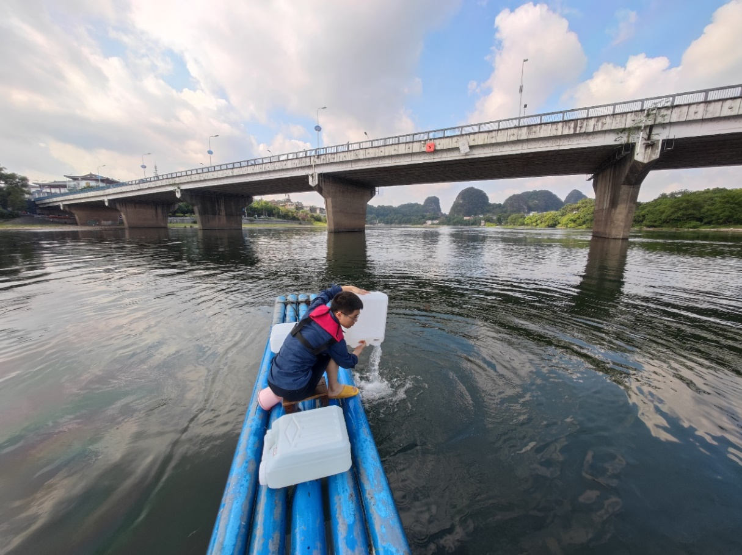
工作人员正在采样
8月19日至25日，广西辐射环境监督管理站联合桂林生态环境监测中心开展桂林漓江流域地表水放射性水平调查第一次现场采样工作。采样工作小组通过收集资料、卫星影像图初选、当地管理部门推荐、村庄间走访询问、现场踏勘核实等方式，在桂林漓江流域布设37个地表水监测点位。
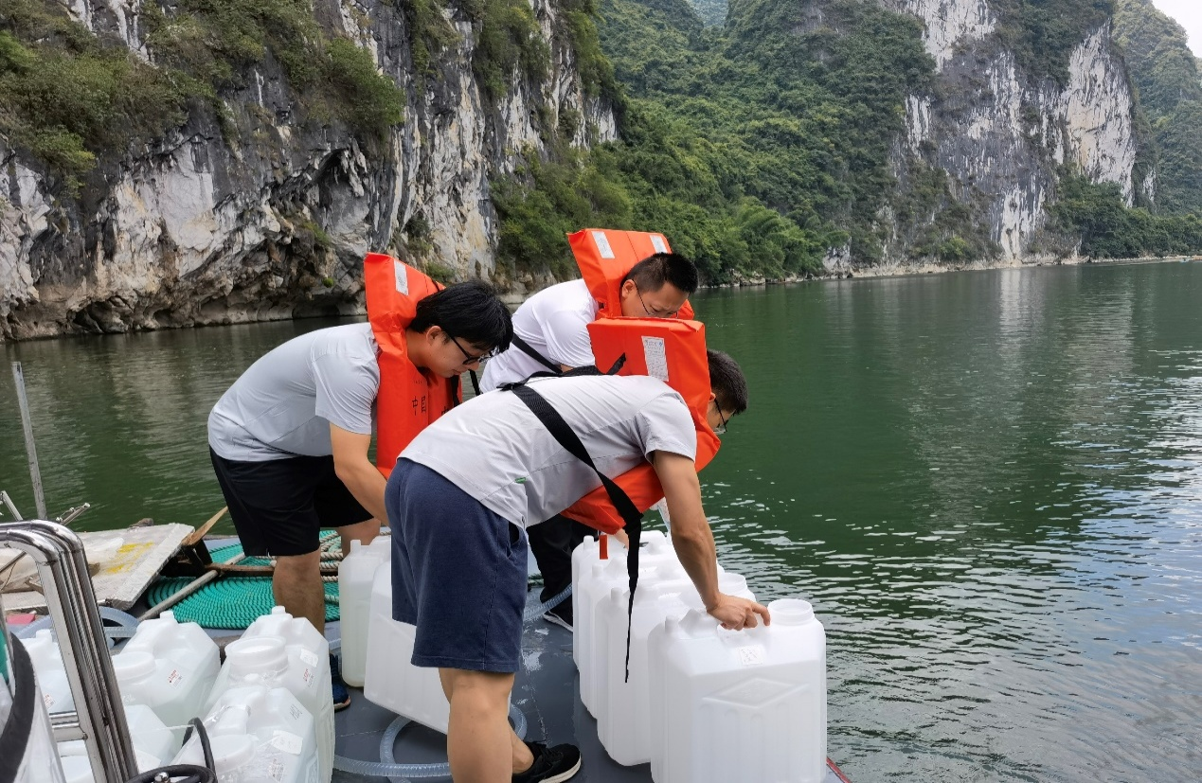
采样人员乘坐竹筏到江中心采样
采样过程中，大多数的采样需要在露天水面完成，一个流程下来，工作人员往往是汗流浃背，衣衫浸湿，但大家发扬环保铁军精神和“学在前、干在前、行在前、冲在前、严在前、廉在前”的“六在前”工作作风，不畏艰险，严格遵循辐射环境监测技术规范, 按照既定的航程和采样路线，科学规范安全地圆满完成样品采集工作。
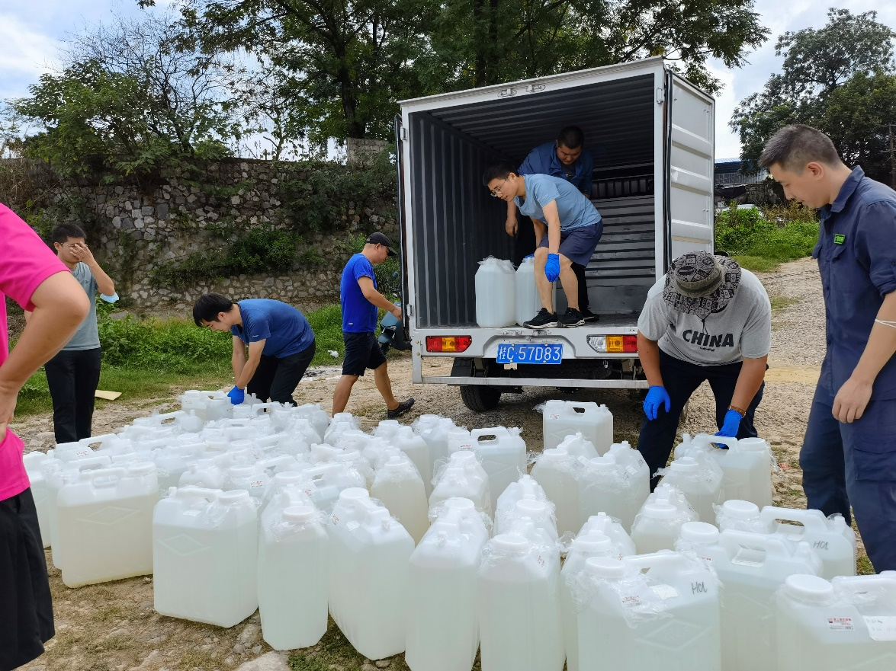
采样人员装卸水样
本次采样共历时7天，北至猫儿山，南至荔浦河，累计行程近4000公里，累积采集样品135桶，3375升。下一步，广西辐射站将对采集的样品开展实验室放射性水平分析工作，为桂林漓江流域地表水放射性水平调查工作提供详实数据，保证调查工作高标准高质量完成，为我区辐射环境监管提供有力的技术支撑。

